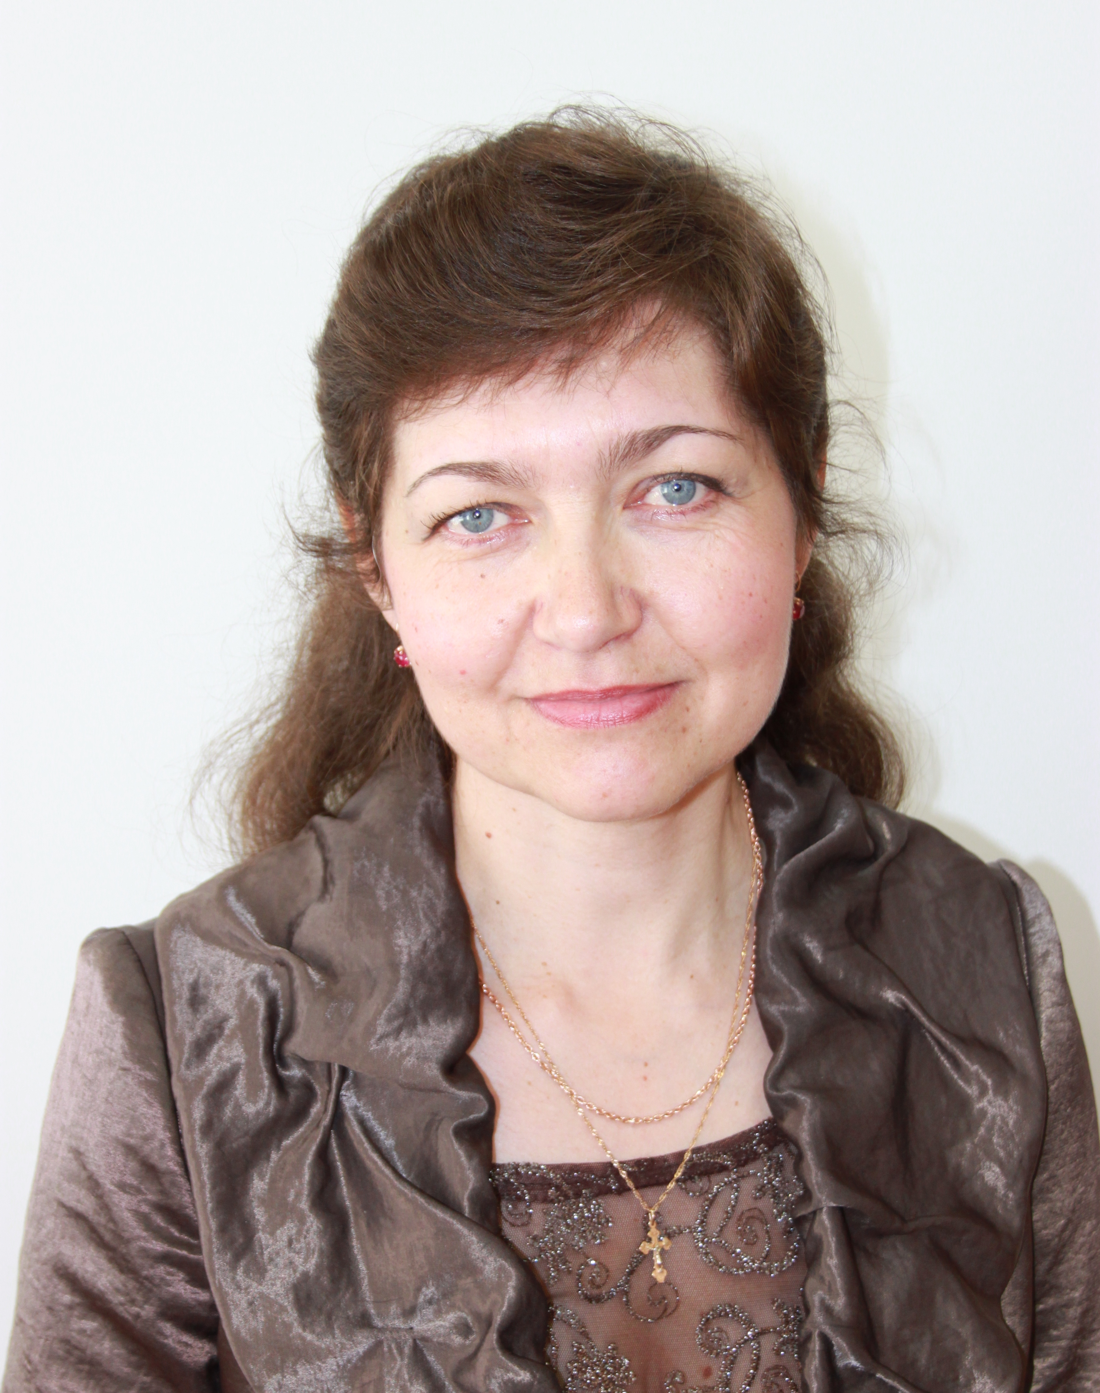

Гуляева Ольга Николаевна,
учитель начальных классов,
высшая квалификационная категория

Условия эффективной работы по духовно-нравственному воспитанию современных школьников

За прошедшую четверть века в образовательном процессе наметился поворот к проблемам духовно-нравственного воспитания школьников.
Среди этих проблем отмечается и отсутствие единого подхода к формированию духовно-нравственных ценностей, и расплывчатость критериев эффективности педагогических усилий, и несформированность системы работы по духовно-нравственному воспитанию.
Для разработки направлений духовно-нравственного воспитания школьников необходимо проанализировать условия, в которых планируется реализация задуманного.
Во-первых, важнейшим условием является уклад школьной жизни.
Уклад школьной жизни, который сложился в нашей школе благодаря педагогическим усилиям, активному и согласованному участию семьи, социума, учреждений дополнительного образования, культуры и спорта, уникален. В нём интегрированы основные виды и формы деятельности ребёнка: урочная, внеурочная, внешкольная, семейная, общественно-полезная, трудовая, эстетическая, социально-коммуникативная.
Кроме того, школа воспринимается как большая семья, в орбиту жизнедеятельности которой включены самые разные социальные субъекты: обучающиеся, учителя, родители, общественность.
Это стимулирует стремление ребёнка включиться в посильное решение проблем школьного коллектива, своей семьи, села, микрорайона, для совместной общественно-полезной деятельности детей и взрослых, младших и старших детей.
Во-вторых, это интеграция содержания разных видов учебной, семейной, общественно значимой деятельности, снятие барьеров между отдельными учебными предметами, между школой и семьёй, школой и обществом, школой и жизнью.
В-третьих, это использование возможностей краеведения для успешного идейно-нравственного воспитания личности.
В уроки литературного чтения я включаю произведения вологодских авторов о детях и взрослых, о природе («Человек и природа», «Рассказы о животных»), «Из истории нашей Родины»: книги о родном крае, его прошлом и настоящем. «Родные поэты», «Светлый край берёз, моя Россия», «Спешите делать добрые дела». Произведения В. Белова, Н. Рубцова, А. Яшина, С. Викулова, И. Полуянова, В. Астафьева, А. Медведской и др.
На уроках окружающего мира в каждый изучаемый раздел я включаю материал о нашем крае: экскурсии в природу, на производство, знакомство с достопримечательностями Грязовецкого района (Чагринская роща, усадьба Покровское, Павло-Обнорский монастырь, старинный парк в Юрове и др.), с охраняемыми растениями и животными. Мы с детьми изучаем биологическое разнообразие нашего старинного парка, которому исполнилось 200 лет.
Дети совместно с педагогами, родителями, работниками предприятий ежегодно участвуют в уже ставшей традиционной акции «Старинному парку - новую жизнь».
На уроках изобразительного искусства и трудового обучения дети знакомятся с мастерами нашего края, которые занимаются кружевоплетением, резьбой по дереву, вышивкой, ткачеством, берестоплетением. Люди старшего поколения передают ребятам основы народных ремёсел, прививают любовь к народному творчеству. На уроки приглашаем людей разных профессий нашей местности. Эта работа продолжается на занятиях клуба «Город мастеров».
В 4 классе я веду предмет «Основы религиозных культур и светской этики», где изучаем основы духовно-нравственной культуры народов России.
Этот курс формирует у младшего школьника мотивацию к осознанному нравственному поведению, основанному на знании и уважении культурных и религиозных традиций многонационального народа России, а также к диалогу с представителями других культур и мировоззрений. В результате расширяется представление школьников о значении нравственных норм и ценностей для достойной жизни личности, семьи, общества.
Во внеурочной деятельности веду кружок «Истоки русских традиций», цель которого - приобщение молодежи к социокультурным ценностям.
На занятия мы приглашаем родителей, бабушек и дедушек: тогда освоение духовно-нравственных категорий происходит во взаимодействии взрослых и детей.
На этих занятиях широко используется проектная деятельность: индивидуальный проект «Моя первая книга», коллективный проект «Народные праздники», проекты «Дружба в моей жизни», «Портрет моей семьи», «Вклад моей семьи в историю Отечества».
В-четвертых, это использование возможностей организационных форм воспитательной работы, которые есть в школе.
В нашей школе организовано ученическое самоуправление «Совет лидеров». Одним из его направлений является шефская работа, цель которой – сотрудничество детей разного возраста, взаимопомощь, общение. Это формирует ответственность у старшеклассников, повышает интерес учащихся начальных классов к делам школы и создаёт предпосылки к их будущему участию в ученическом самоуправлении.
В школе осуществляется проект на год под названием «9 добрых дел», в рамках которого каждый месяц посвящён определённому направлению воспитательной работы.
Например, в октябре проходил месячник духовно-нравственного воспитания «ДОБРОЕ СЕРДЦЕ». На мини-конференции дети рассказали о семейных реликвиях, защищали проект «Герб моей семьи». Участвовали в акции «Маленькие знаки внимания – большое дело» (ко дню Пожилого человека), в акции «Доброе сердце» (подарки детям из детского дома).
В феврале – месячник военно-патриотического воспитания «МОЁ ОТЕЧЕСТВО». Его цель: формирование гражданской позиции, любви к Родине, уважение к историческому прошлому страны.
Прошёл конкурс инсценированной военной песни «После боя сердце просит музыки», акция «Подарок солдату». Мероприятие, посвящённое годовщине со дня вывода советских войск из Афганистана, классный час, посвящённый Дню защитника Отечества, конкурс «Будущие защитники Отечества».
В нашей школе создан музей. В нём собран материал о развитии образования в нашем крае, о деятельности колхоза имени 50-летия СССР, на территории которого расположена Юровская школа.
В музее хранится материал по истории пионерской организации, о нашем крае в годы войны, об участниках Великой Отечественной войны, документы, награды участников войны и тружеников тыла. Много старинных предметов быта, которые сохранили наши односельчане. Дети с интересом узнают их название, назначение, применение. Всё это вызывает живой интерес детей, им хочется подробнее узнать историю отдельных экспонатов, формируется познавательная активность. Ребята проводят свои исследования (например, исследовательские работы «Кто такие пионеры?», «История одного экспоната»).
Один из залов школьного музея посвящён роду Брянчаниновых, усадьба которых находилась в нашей деревне Юрово. Этот зал оформлен в дворянском стиле. Многие занятия проводим в этом зале, где дети узнают о жизни той эпохи, знакомятся с правилами этикета.
Сотрудничаем с Юровской сельской библиотекой, посещаем клуб «Тропинка», который работает с 1999 года. Его девиз: «Из истоков старины корни наши рождены». Направления работы: экология, нравственное и патриотическое воспитание, изучение народных праздников, традиций русского народа. Дети знакомятся с эстетикой крестьянского труда, фольклором, бытом русского народа, с художественными промыслами.
Тематика занятий и формы их проведения очень разнообразны: беседы, викторины, театрализованные представления, фольклорные праздники, игры-путешествия, конкурсы стихов, рисунков, обзоры книг и детских журналов.
Работа по всем этим направлениям в единстве помогает ребёнку сердцем и душой ощущать вечные ценности российского народа. Так постепенно происходит его единение с истоками духовности и нравственности.
Радостно, что наша школа является центром знаний, культуры, доброты и духовности.

